**O APLICATIVO DALTÔNICO: UMA FERRAMENTA SISTÉMICA DE APOIO A DECISÃO MÉDICA.**

**ADÃO,** John Mario Rinaldini ¹,

**MARTINS**, Marcos Silva ²

**RESUMO:** O daltonismo é uma doença que causa impossibilidade de enxergar algumas cores e suas variações. Ela afeta mais homens do que mulheres por causa de estar ligada ao cromossoma X. As cores exercem um papel fundamental no desenvolvimento da criança tanto na aprendizagem como emocional. Diagnosticar o quanto mais cedo o daltonismo contribui para que esta criança receba a atenção e os cuidados necessários da parte dos pais e da escola. O aplicativo Daltônico é uma ferramenta sistémica de apoio a decisão médica. Nela é capaz realizar o teste para se descobrir se o paciente é portador ou não da anomalia, como também qual tipo. Respectivamente, o Daltônico é destinado para pessoas comuns para realização de um diagnóstico rápido, prático, simples e grátis; como também, especificamente para profissionais da área oftalmológica.

**Palavras Chave:** Daltonismo, Aplicativo, Saúde, Medicina, Oftalmologia.

**ABSTRACT:** Color blindness is a disease that makes it impossible to see some colors and their variations. It affects more men than women because it is linked to the X chromosome. Colors play a key role in the development of the child in both learning and emotional. Diagnose the earlier color blindness helps this child receive the attention and care needed from the parents and the school. The Daltonic application is a systemic tool for medical decision support. It is able to perform the test to find out whether or not the patient has an anomaly, as well as which type. Respectively, the Daltonic is intended for ordinary people to perform a quick, practical, simple and free diagnosis; as well as specifically for professionals in the field of ophthalmology.

**Keywords:** Colorblind, Application, Health, Medicine, Ophthalmology.

1. **INTRODUÇÃO**

As cores sempre tiveram um papel fundamental na vida humana. Elas aparecem desde início da pré-história nas pinturas rupestres. E estão presentes até o dia de hoje em tudo em nossa volta (IMPÈRIO RETRÔ, WEBSITE). O mundo natural em si já apresenta uma diversidade incalculável de cores e tonalidades. E o homem, por sua vez, sendo o protagonista da sua própria história, também criou para si uma variedade imensa de novas cores. Talvez tentando contar a sua história ele acabou criando novas cores a partir de misturas de cores básicas (PETRIN, N.).

A relação da vida humana com as cores é mais antiga que a escrita, porque o homem começou contando a sua história primeiramente pintando (+- 40.000 a.C). Só bem mais tarde quando ocorreu a descoberta da escrita que a história passou contada com palavras (+- 6.000 a.C.) (HISTÓRIA DE TUDO, WEBSITE). Assim observamos que as cores sempre desempenharam um papel fundamental na história e que elas estão ligadas a todas as áreas da vida humana.

Assim diferentes áreas de conhecimento e profissões utilizam as cores. Na pedagogia as cores são muito utilizadas principalmente em crianças em idade pré-escolar. Porque elas ajudam de forma cognitiva no desenvolvimento emocional e intelectual (LEARNCAFÉ, WEBSITE).

Entre muitas barreiras que uma criança pode enfrentar o daltonismo pode ser uma delas. O daltonismo, em resumo, é caracterizado pela redução ou por não ter a capacidade de diferenciar certas cores e suas variações (DALTONICO, WEBSITE). Então pelo fato de a criança não conseguir enxergar todas as cores o seu desenvolvimento pode não acontecer no mesmo ritmo de outras crianças não portadoras da patologia.

Daltonismo que também é chamada de: Discromatopsia é considerada uma doença muito comum. Estáticas apontam que mundialmente:

“... 8,5% da população masculina mundial apresentam deficiência na percepção de cores. Para mulheres este número fica perto de 0,5% devido a fatores hereditários” (DALTÔNICO, WEBSITE).

Enquanto que no Brasil estima-se que por ano pelo 2 milhões de pessoas nasçam ou descobre ser portadoras desta patologia (HOSPITAL ISRAELITA A. EINSTEIN).

A área da saúde tem conseguidos inúmeros avanços com o advento da informática e de muitas outras tecnologias. Permitindo assim um diagnóstico mais preciso e muito mais rápido. Na oftalmologia novas descobertas revolucionaram essa especialidade da medicina. E novos sistemas de informação e conhecimentos, popularmente chamados de SADM, tem auxiliado os médicos nesse sentido.

1. **DALTONISMO:**

**2.1 DALTONISMO: DEFINIÇÃO?**

Daltonismo é um termo usado para designar qualquer tipo perturbação, distúrbio ou ainda defeito da percepção visual no que se refere a cores (ABCMED, 2013).

Essa doença é principalmente caracterizada pelo não funcionamento dos cones oculares (células fotorreceptoras da retina), responsáveis por diferenciar cores (MINHA VIDA, 2016).

Conforme o NIH:

“A maioria de nós compartilha uma experiência de visão sensorial comum. Algumas pessoas, no entanto, têm uma deficiência de visão de cores, o que significa que sua percepção de cores é diferente do que a maioria de nós vê. As formas mais graves dessas deficiências são referidas como daltonismo” (NATIONAL EYE INSTITUTE U.S., 2015).

Na publicação, o instituto ainda acrescenta que:

“Pessoas com cegueira de cor não estão conscientes das diferenças entre as cores que são óbvias para o resto de nós. As pessoas que não têm os tipos mais graves de daltonismo podem nem sequer estar cientes de sua condição, a menos que eles são testados em uma clínica ou laboratório” (NATIONAL EYE INSTITUTE U.S., 2015)*.*

**2.2. HISTÓRIA**

Discromatopsia ou Discromopsia são os nomes patológicos da doença que popularmente é chamada de Daltonismo. A origem desse nome tem como referência ao químico John Dalton (1766­-1844) que era portador de Protanopia - um tipo de Discromatopsia. E curiosamente, foi o próprio doutor Dalton que:

“... realizou à descoberta da anomalia da visão das cores, [...] por ser ele um próprio portador da anomalia, Dalton se interessou em pesquisá-la, e em 1794, após numerosas observações sobre certas peculiaridades relacionadas à visão, descreveu o fenômeno da cegueira congênita para as cores” (SOUZA, LIRIA, A. de).

Contudo, mais tarde descobriu-se que Dalton o não tinha Protanopia e sim Deuteranopia:

“Em comum com seu irmão, ele confundiu escarlate com verde e rosa com azul. Dalton supôs que seu rumor vítreo era azulado, absorvendo seletivamente comprimentos de onda mais longos. Ele instruiu que seus olhos fossem examinados depois de sua morte, mas o exame revelou que os rumores eram perfeitamente claros. Em experimentos aqui apresentados, o DNA extraído de seu tecido ocular preservado mostrou que Dalton era um deuteranope, faltando o fotopigmento da retina mediano. Este diagnóstico é mostrado para ser compatível com o registro histórico de seu fenótipo, embora contradiga a crença de Thomas Young de que Dalton era um protanope”. (HUNT, D.M.; DULAI, K.S.; BOWMAKER, J.K.; MOLLON, J.D., 1995).

**2.3. ORIGEM E CAUSA**

O daltonismo pode ocorrer de duas maneiras:

1. Primeiramente, sendo este o mais comum, o de origem congênita; pois está relacionado a hereditariedade (ROORDA, A.; WILLIAMS, D. R., 1999);
2. E o adquirido está mais relacionado as outras causas que incluem certas doenças oculares e medicamentos (VARELLA, D., 2015).

Sobre o daltonismo hereditário podemos dizer que:

“... é causado por fotopigmentos anormais. Estas moléculas de detecção de cor estão localizadas em células em forma de cone dentro da retina, chamadas células cone. Nos seres humanos, vários genes são necessários para o corpo fazer fotopigmentos, e defeitos nestes genes podem conduzir ao daltonismo” (NATIONAL EYE INSTITUTE U.S., 2015).

Ou seja, o daltonismo de origem genética:

“... acontece quando o paciente nasce com a disfunção na retina. Sendo este muito mais frequente em homens, mas não muito raro em mulheres. O Daltonismo é caraterizado principalmente pela dificuldade de enxergar as cores verde ou vermelha [...]” (MINHA VIDA, 2016).

Já o segundo tipo, o daltonismo adquirido, surge de:

“... causas secundárias, tais como danos físicos ou químicos ao olho, ao nervo óptico, ou retina, ou no córtex cerebral - parte do cérebro que processa informações e imagens coloridas. Ressaltando que a visão das cores também pode diminuir com a idade. Normalmente está relacionado com outras doenças, como por exemplo a catarata - uma turvação e amarelamento da lente do olho” *(*NATIONAL EYE INSTITUTE U.S., 2015).

**2.4 ESTATICAS: HOMEM X MULHER**

Terminantemente o daltonismo congênito: “Costuma afetar mais homens do que mulheres” (VARELLA, D., 2015).

“Acredita-se que até 8% da população mundial seja portadora deste distúrbio, dentro deste percentual, apenas 1 % inclui as mulheres, os 7% restantes incluem o sexo masculino” (BONFADINI, G.).

Como já citado anteriormente, quase a totalidade dos casos, o daltonismo é uma condição geneticamente hereditária e recessiva ou decorrentes de doenças sistêmicas ou oculares (BRUN I, L. F.; CRUZ.; A. A. V., 2006). Assim, sua incidência é, em média, vinte vezes mais comum em homens do que em mulheres.

“O daltonismo, na sua forma congênita, está relacionado à hereditariedade e ligado ao gene do cromossomo X. Para que a doença se manifeste na mulher, ambos os genes X precisam ser portadores da doença. No caso dos homens (XY), apenas um ...” (MINHA VIDA, 2016).

Outros estudos e pesquisas apontam que na população mundial, estima-se que as discromatopsia congênitas acometem 6% a 10% dos homens e 0,4% a 0,7% das mulheres. Mas:

“... o fato é que, apesar das mulheres distinguirem normalmente as cores, elas são portadoras do gene defeituoso e podem transmiti-lo para seus filhos. Contudo, estes só serão daltônicos, se receberem do pai e da mãe o cromossomo X com o gene anômalo ...” (GORDON, N., 1998).

Valendo ressaltar que diferentemente do daltonismo congênito, o do tipo adquirido:

“... pode se desenvolver em igual frequência em homens e mulheres, pois a sua origem envolve outras causas como já citadas anteriores, sendo que nesse tipo, normalmente, os pacientes têm dificuldades de enxergar as variantes da cor azul e também apresentam diminuição da qualidade de [visão](http://www.minhavida.com.br/temas/vis%C3%A3o) ... ” (MINHA VIDA, 2016).

**2.5 DIAGNOSTICO**

Existem vários métodos para identificar o daltonismo. Contudo aqui vamos apenas citar os dois mais conhecidos.

1. Método Ishihara:

“... é aplicado para identificar diagnosticar o quadro de daltonismo congênito, a técnica japonesa chamada de Método de Ishihara é a mais utilizada. Este procedimento consiste na exibição de uma série de 32 cartões coloridos, cada um contendo vários círculos de cores ligeiramente diferentes. Alguns círculos são agrupados no centro do cartão, com um número de cores que somente será visível para pessoas de visão normal. O número de acertos pode variar conforme o grau e o tipo de daltonismo...” (VILAR, M.).

(B) Método Farnsworth:

Esse método consiste em diagnosticar o daltonismo adquirido.

“O teste é composto de quatro bandejas plásticas contendo cem cápsulas em tons diferentes. O observador tem 15 minutos para posicionar as cores em ordem lógica, levando em consideração as cápsulas fixas nas extremidades da bandeja. A escolha inicial deverá ser a cor mais próxima da cápsula principal, e, em seguida, a cor mais próxima da recém-escolhida e assim sucessivamente até completar a ordenação de todas as cápsulas. Se o paciente confundir a ordem ou a posição das cores, o daltonismo é diagnosticado...” (COLBLINDOR).

**2.6 TIPOS DE DALTONISMO**

É bem comum se ouvir que existem níveis de daltonismo, mas essa doença não apresenta graus que a torna menos ou mais grave. Independentemente de qual seja a origem do daltonismo, congênito ou adquirido, ele é caracterizado pelo tipo de distúrbio que o portador possui. Ou seja, podemos então categorizar a Discromatopsias, pois:

“A deficiência pode atingir os três grupos de cones (monocromatismo) ou apenas os responsáveis pela percepção das cores vermelho (protanopia), verde (deuteranopia) ou azul (tritanopia). Assim entendemos a dificuldade em distinguir cores primárias como o verde e o vermelho, o que repercute na visualização de todas as outras cores do espectro, caracterizando o diagnóstico de perturbação da percepção visual” (TABELA DE CORES, 2014).

Para melhor entendermos sobre o Daltonismo e seus tipos, observemos a figura a seguir:

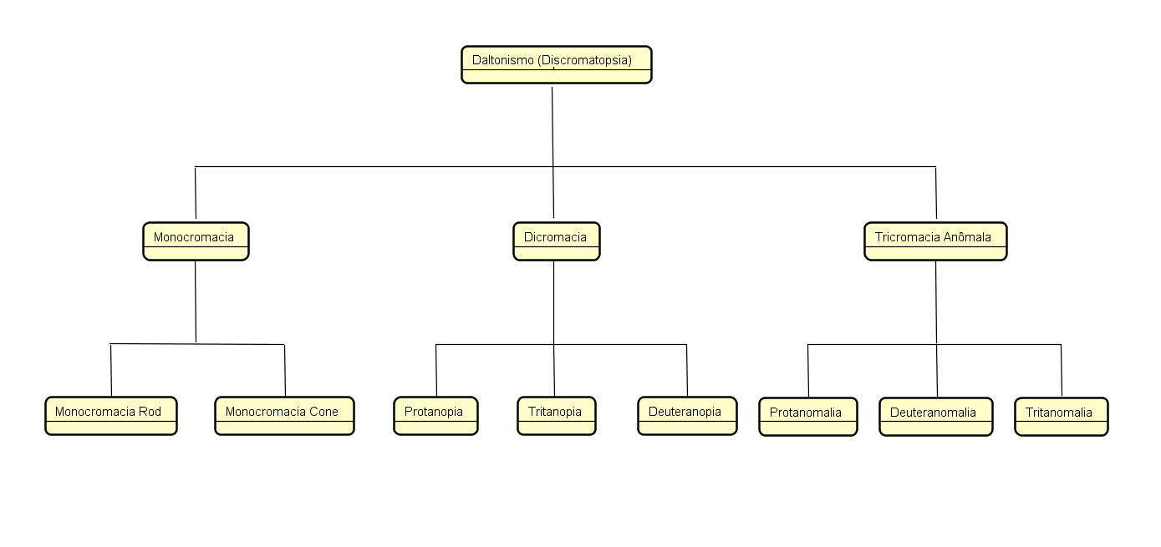Figura 1 – Daltonismo e seus tipos**.**

(Modelo nosso)

A seguir, vamos discorrer sobre cada tipo e grupo existente:

**TIPO 1: ACROMATICO OU MONOCROMACIA**:

As pessoas que sofrem deste tipo de daltonismo podem misturar as seguintes cores: verde e azul; vermelho e preto; amarelo e branco (COLBLINDOR, 2007).

Esse tipo de Discromatopsia ocorre quando há apenas percepção de luminosidade na visão. É uma condição muito rara caracterizada pela presença de apenas uma das fotopsinas ou fotorreceptoras, normalmente a azul. Fotopsinas são as células bastonetes as responsáveis por esta percepção, que permite variações diferentes da cor cinza.

Em resumo, podemos afirmar que:

“normalmente, as pessoas monocromatas apresentam a chamada ‘visão em preto e branco’. Esse é o tipo de daltonismo mais raro. Os portadores da doença, independentemente de ser criança, jovem ou adulto apenas veem preto, branco e tons de cinza; sendo totalmente cegos no que diz respeito às cores. Porque há apenas percepção de luminosidade na visão. Ou seja, isto acontece porque as células cones dos olhos não funcionam bem ou há ausência das mesmas. Dessa forma, a única fonte de informação visual é obtida através dos bastões que apenas são capazes de diferenciar luz de escuridão, ou seja, os bastonetes permitem apenas ter percepção de variações diferentes dos tons de cinza. Neste tipo de daltonismo pode existir pobre acuidade visual e aversão à luz brilhante (fotofobia)”. (EDUCA MAIS, 2015).

 Figura 2 - Grayshade Bouquet

Fonte: COLBLINDOR, 2007.

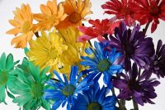 Figura 3 - Colorful Bouquet

Fonte: COLBLINDOR, 2007

Existem dois tipos de monocromatas:

**(A) Monocromata Rod ou Típico**:

“... é a forma mais grave do daltonismo, porém é o tipo mais raro. Ela é uma doença autossômica recessiva, ou seja, ela está presente desde o nascimento. Nesse tipo de daltonismo, nenhumas das células cones possuem fotopigmentos funcionais. Essa anomalia ocorre na população humana com uma incidência de 0,003% nos homens e de 0,002% nas mulheres. Ela também pode ser encontrada em muitos animais, em especial entre aqueles de hábitos noturnos, peixes abissais, cachorros e pinguins” (EL CHAD, 2016).

Em definição células Rod:

“... são as células fotorreceptoras em formato de bastão localizadas na retina do olho e elas podem trabalhar com menos intensidade de luz do que em relação às células do tipo cones. As células Rods (bastonetes) estão concentradas nas bordas exteriores da retina e são usadas ​​na visão periférica. E por serem muito mais sensíveis a luz elas são quase inteiramente responsáveis ​​pela visão noturna. Em média, existem aproximadamente 90 milhões dessas células na retina humana”. (CURCIO C.A.; SLOAN K.R; KALINA R.E.; HENDRICKSON A.E., 1990).

**(B) Monocromata Cone ou Atípico**:

“... possui um monocromatismo de cones, assim a não discriminação de cores é devido à falta de sinais oponentes por ter apenas um tipo de cone presente na retina. É muito raro na população humana. E é encontrado também em alguns animais, tais como ratos e no quiwi (ave neozelandesa) que enxerga apenas tons no espectro da luz verde” (COLBLINDOR, 2007).

Em uma última explicação, a monocromacia Cone, é:

“... uma doença autossômica recessiva. E esta é uma forma rara de resultados de combinações genéticas. Ou seja, esse tipo de daltonismo consiste em uma falha de duas das três células cones fotopigmentos. Sendo assim, pessoas como monocromacia de cones têm dificuldade em distinguir cores, porque o cérebro precisa para comparar os sinais diferentes tipos de cones, a fim de identificar a cor. Quando existe apenas um tipo cone, essa comparação não é possível ser realizada” (EL CHAD, 2016).

Foi observado que:

“Existem monocromacia dos cones vermelho, dos cones azuis, dos cones verdes [..]”. Então este tipo de daltonismo é classificado de acordo com tipo de célula cone:

• S - Monocromacia: Presente apenas o cone do tipo S (Cone Azul).

• M - Monocromacia: Presente apenas o cone do tipo M (Cone Vermelho).

• L - Monocromacia: Presente apenas o cone do tipo L (Cone Verde)” (TAKATA, A.).

**TIPO 2: DICROMACIA**

A Dicromacia, em uma simples definição, é:

“... a ausência de um tipo específico de cones. Ou seja, o dicromato tem somente dois tipos de células cones funcionando - os de comprimento de onda curta e média – enquanto que as pessoas com visão normal que possuem três tipos diferentes de células cones – os de cumprimento de onda curta, média e longa” (COLBLINDOR, PROTANOPIA, 2007).

Embora, este tipo de Daltonismo seja o:

“... mais comum dos tipos de cegueira de cores [..] isso não significa que essas pessoas não possam ver as cores vermelhas ou verdes. Eles simplesmente têm mais dificuldade em diferenciar especificamente entre essas cores. Considerando que nem todos os vermelhos e verdes são indistinguíveis. Seria fácil para alguém com uma cegueira de cor vermelho-verde pode dizer a diferença entre um verde claro e um vermelho escuro, por exemplo. Por que muito depende - pelo menos em parte - de como as cores são escuras. Porém se o tom de vermelho é tão escuro como o tom de verde, há uma maior probabilidade de que as cores sejam confundidas (WEBAIM, 2017).

Podemos categorizar a dicromacia em três grupos de acordo com o cone que não está disponível:

**(A) PROTANOPIA:** que também é chamada de dicromacia vermelha (red-dichromacy). A palavra tem origem do grego: prõtos, «primeiro» (o vermelho é a primeira das cores fundamentais - vermelho, verde e azul)+an-, «sem» +ópsis, «visão» +- ia. Ou seja, incapacidade de visão para a cor vermelha. (INFOPÉDIA, DICIONÁRIO DA LÍNGUA PORTUGUESA, 2017).

Sabe-se que a protanopia é uma deficiência congénita da visão de cores. Sua causa é uma recombinação desigual do cromossomo X dentro do arranjo de genes que é passado depois dos pais para seus filhos, ou seja, a sua origem é genética, transmitida hereditariamente, e por isso está ligada ao sexo (KALLONIATIS, M.; LUU, C., 2007).

A proporção de pessoas com protanopia ocorre da seguinte forma:

Tabela 1 – Proporção da protanopia.

|  |  |
| --- | --- |
| **Sexo** | **Protanopia** |
| Masculino | 1,01 % |
| Feminino | 0,02 % |

Fonte: COLBLINDOR, 2007.

Neste tipo, especificamente, na retina, os cones de comprimento de ondas longas (cones L) ou os cones "vermelhos" estão ausentes, resultando na impossibilidade de distinguir cores no segmento verde-amarelo-vermelho relativamente” (COLBLINDOR, 2007)

Para um melhor entendimento, veja a figura a seguir:

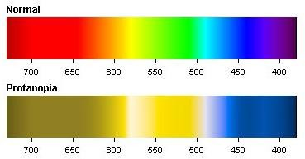 Figura 4: Protanopia Color Spectrum

Fonte: COLBLINDOR, 2007

De acordo com a figura 4, podemos dizer que:

“a falta de capacidade de ver a cor é a maneira mais fácil de explicar esta condição, mas na verdade é uma seção específica do espectro de luz que não pode ser percebida. Assim, por conveniência chamamos essas áreas do espectro de luz “vermelha” [...]. As seções do espectro de luz que os cones vermelhos percebem se sobrepõem e é por isso que as deficiências de visão de cor vermelha são frequentemente conhecidas como cegueira de cor vermelha. Sendo assim, as pessoas com esta deficiência veem o mundo de uma forma maneira bastante singular” (COLOUR BLIND AWARENESS).

Em outras palavras, em uma última análise, podemos dizer que:

“os receptores de cor (cones) nos olhos de pessoas com protanopia não são sensíveis a longos comprimentos de onda (os vermelhos). Então, os tons de vermelhos parecem mais beges e são um pouco mais escuros do que realmente são. E os tons verdes tendem confundidos com os tons de vermelhos” (WEBAIM, 2017).

Para melhor exemplificar, observe a figurasexemplificar, observe as. a seguir:

Figura 5: Visão normal X Visão com Protanopia

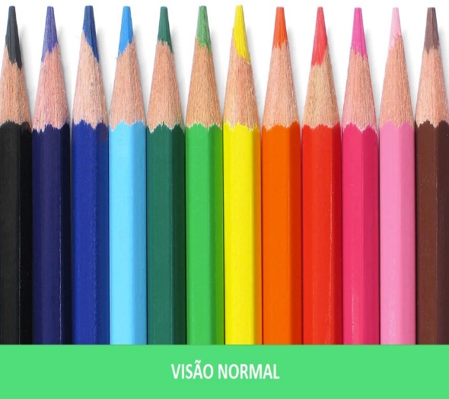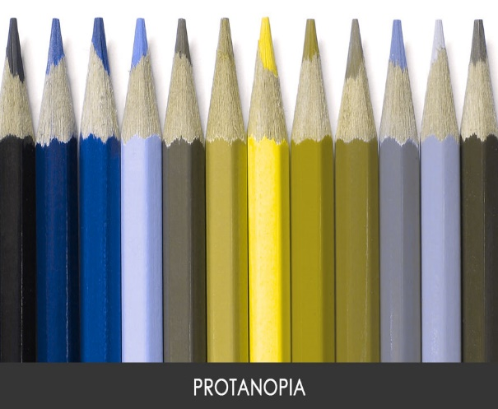

Fonte: GAROTAS GEEKS, 2017.

Em suma:

“Pessoas com Protanopia são mais propensos a confundir:  
1. Preto com muitos tons de vermelho;

2. Castanho escuro com verde escuro, laranja escuro e vermelho escuro;

2. Alguns azuis com alguns vermelhos, púrpura e rosa escuro;

3. Tons de verdes com algumas laranjas” (COLOUR BLIND AWARENESS).

**(B) DEUTERANOPIA**: em que há ausência de cones "verdes" ou de comprimento de onda média, resultando, igualmente, na impossibilidade de discriminar cores no segmento verde-amarelo-vermelho do espectro. Mas o resultado final é semelhante à protanopia, com a exceção de que os vermelhos não parecem tão escuros. Elas conseguem apenas distinguir de dois a três tons de cores diferentes, enquanto alguém com visão normal enxerga sete tons diferentes (WEBAIM, 2017).

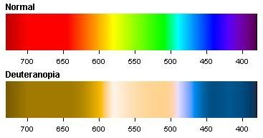 Figura 6: Espectro de cores da deuteranopia.

Fonte: COLBLINDOR, DEUTERANOPIA, 2007.

A deuteranopia também é congênita, sua característica é ligada ao sexo. A proporção de pessoas com este tipo de daltonismo ocorre da seguinte forma:

Tabela 2 – Proporção d deuteranopia.

|  |  |
| --- | --- |
| **Sexo** | **Deuteranopia** |
| Masculino | 1,00 % |
| Feminino | 0,01 % |

Fonte: COLBLINDOR, 2007.

Esta é a mesma doença que afetou John Dalton (o diagnóstico foi confirmado em 1995, através do exame do Ácido desoxirribonucleico do seu globo ocular). O seu ponto neutro encontra-se nos 492 nm. (HUNT, D.M.; DULAI, K.S.; BOWMAKER, J.K.; MOLLON, J.D.,1995).

Figura 7: Normal X Deuteranopia.  


FONTE: COLBLINDOR, DEUTERONOPIA, 2007.

De acordo com a figura acima:

“Pessoas com deficiências de cores nos tons vermelhos e verdes vivem em um mundo, no qual os tons de verdes são turvos, onde os azuis e os amarelos se destacam. Assim, os tons de laranjas, tons de vermelho e verde são facilmente confundidos. Como também serão confundidos alguns azuis com alguns roxos e ambos os tipos esforçar-se-ão para identificar nuances mais pálidas da maioria de cores” (COLOUR BLIND AWARENESS).

Em suma:

“Pessoas com deuteranopia são mais propensas a confundir:   
1. Tons médios de vermelhos com tons médios de verdes;   
2. Azul-verdes com cinza e meados de rosas;   
3. Verdes brilhantes com amarelos;   
4. Rosa claro com cinza claro;  
5. Tons médios de vermelhos com tons de marrom médio;  
6. Azuis claros com lilás” (COLOUR BLIND AWARENESS).

**(C) TRITANOPIA**: em que há ausência de cones "azuis" ou de comprimento de onda curta, ou seja, esta ocorre quando os cones do tipo S não estão presentes na retina. Pessoas com esta forma de daltonismo possuem dificuldade em distinguir o azul do verde, e o amarelo do violeta (SITE Colblindor)

Figura 8: Normal and Tritanopia Color Spectrum.

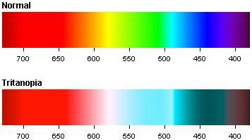

Fonte: COLBLINDOR, TRITANOPIA, 2006.

Este tipo de daltonismo atinge cerca de 0,008% da população. É um distúrbio autossômico dominante, ou seja, o gene anômalo, aquele que possui anomalia, está presente num par de cromossomos que não determina o sexo, no caso da protanopia no cromossomo 7, portanto homens e mulheres são igualmente afetados (COLBLINDOR, 2006).

Pode ser adquirida durante a vida, simplesmente através do envelhecimento ou pode ser provocado instantaneamente por um forte golpe na cabeça. Porém, nestes casos, a tritanopia pode ser reversível (COLBLINDOR, 2006).

**TIPO 3: TRICROMACIA ANÔMALA**

Em definição, Tricromacia:

“... é a capacidade do animal de perceber três tonalidades distintas de cores: azul, verde e vermelho. Para que se tenha esta visão colorida, são necessárias múltiplas células sensoriais fotorreceptoras que possibilitem filtrar as diferentes intensidades do espectro luminoso” (CUNHA, D. C. F. A.; DANTAS, A. M.; HOKOÇ, J. N.; MORAES, A. M. M; MORAES JUNIOR, H. V., 2006).

E:

“A presença de diferentes tipos de células cones fotorreceptores na retina dos animais permitem a distinção das cores no tipo de visão dos mesmos, sendo que os animais que possuem os três tipos de cones são considerados tricromatas” (OLIVEIRA, H.M. de.).

Vale ressaltar que:

“a distinção da tricromacia em macacos e no homem é relativamente recente na escala evolutiva e a grande maioria dos primatas ainda têm apenas um tipo de célula cone” (JACOBS, G.H.; ROWE, M.P., 2004).

Na tricromacia anômala os três tipos de cones fotorreceptores estão presentes na retina, porém um deles possui alguma alteração ou mutação, fazendo com que o daltonismo apareça em diferentes intensidades, mais forte ou mais fraco (TAKATA, A., 2015).

Podemos, então, categorizar a tricromacia anômala conforme o cone que possui alteração:

**(A) PROTANOMALIA:** ocorre quando há uma anomalia nos cones do tipo L, cones vermelhos, tornando a pessoa menos sensível à luz vermelha e num escurecimento das cores perto das frequências mais longas (que pode levar à confusão entre vermelho e preto). Ela é mais suave que a protanopia, porém o resultado da percepção de cores é semelhante. Embora muitas pessoas com protanomalia possam distinguir alguns tons de vermelho e verde, eles não podem fazer tão facilmente quanto alguém com visão de cor normal, e, como com a protanopia o vermelho tende a parecer mais escuro também (WEBAIM, 2017).

Assim como a protanopia, a protanomalia é hereditária, por ser provocada por genes localizados no cromossomo X. Atinge cerca de 1% da população masculina. A proporção de pessoas com protanomalia ocorre da seguinte forma:

Tabela 3: Proporção da protanomalia.

|  |  |
| --- | --- |
| **Sexo** | **Protanomalia** |
| Masculino | 1,08 % |
| Feminino | 0,03 % |

Fonte: COLBLINDOR, PROTANOMALIA, 2007.

**(B) DEUTERANOMALIA:**

“... ocorre quando há uma anomalia nos cones do tipo M, no qual passam a ter o pico de onda bem próximo ao do cone do tipo L. Resulta numa maior dificuldade em discriminar o verde. É responsável por cerca de metade dos casos de daltonismo. Embora os indivíduos com deuteranomalia provavelmente não possam ver tons de vermelhos e tons de verdes da mesma forma que as pessoas com visão normal, muitas vezes podem distinguir entre os tons de vermelhos e verdes com relativa exatidão” (WEBAIM, 2017).

A deuteranomalia é congênita, sua característica é ligada ao sexo assim como a deuteranopia. Sua proporção na população é da seguinte forma:

Tabela 4: Proporção da deuteranomalia.

|  |  |
| --- | --- |
| **Sexo** | **Deuteranomalia** |
| Masculino | 5,00 % |
| Feminino | 0,35 % |

Fonte: COLBLINDOR, DEUTERONOMALIA, 2007.

**(C) TRITANOMALIA:**

“a tritanomalia é uma forma atenuada da tritanopia. Ela ocorre quando há uma anomalia nos cones do tipo S, “cones azuis”, sensíveis à luz de comprimentos de onda curtos, dificultando a distinção das cores: azul e verde, amarelo e violeta” (MERIN, S., 2005).

“Esta é a forma mais rara de tricromacia anômala, atingindo menos de 0,01% da população. Diferente das outras tricromacias anômalas, o gene afetado na tritanomalia situa-se no cromossoma 7, ao contrário das outras tricromacias anómalas, em que a mutação genética atinge o cromossoma X. Este cromossomo não é o que determina o sexo e, portanto, homens e mulheres são igualmente afetados. Contudo, ela é muito rara” (COLBLINDOR, 2006).

A tritanomalia além de ser herdada, pode também ser adquirida ao longo da vida, simplesmente pelo envelhecimento ou causada por um forte golpe na cabeça, porém, nestes casos, ela pode ser reversível (COLBLINDOR, 2006).

**3. PLATAFORMA MÓVEL ANDROID**

**3.1 INTRODUÇÃO AO ANDROID**

O sistema operacional Android foi inicialmente desenvolvido por uma *startup* americana, a Android Inc. Em 2005 a Google comprou o domínio, contudo posteriormente os direitos de uso ficaram com o grupo empresarial Open Handset Alliance – OHA. (PETRONI B. C., SCHUSTER C. E., OLIVEIRA C. L. V., 2014).

A OHA é um grupo composto por grandes empresas do mercado de telefonia de celulares gerenciadas pela gigante Google. Entre alguns integrantes do grupo estão nomes consagrados como Intel, HTC, LG, Motorola, Samsung, Sony Ericsson, Toshiba, Huawei, Sprint Nextel, China Mobile, T-Mobile, ASUS, Acer, Dell, Garmin e muito outras empresas de tecnologia (Open Handset Alliance, site oficial).

Segundo os autores Pereira e Silva (2009, p. 02), o grupo OHA é constituída com todas as características compreendidas na estrutura da telefonia móvel, tais como: operadoras de celular, fabricantes de aparelhos, empresas de software, fabricantes de semicondutores e empresas de comercialização (PEREIRA L. C. O., SILVA M. L., 2009).

O grupo OHA tem como objetivo principal criar uma plataforma única, aberta e de forma padronizada para dispositivos móveis, na qual as novas tendências do mercado estejam contidas em uma única solução. Outro objetivo dessa aliança é desenvolver uma plataforma flexível e moderna para  
a produção de aplicações coorporativas (LECHETA, R. R., 2015).

O sistema Android por ser open source permite adaptações - a fim de integrar novas tecnologias, conforme estas forem parecendo. Ou seja, a plataforma sempre estará evoluindo, uma vez que as comunidades de desenvolvimento estarão em conjunto contribuindo para construir aplicações móveis modernas (PEREIRA L. C. O., SILVA M. L., 2009).

Ricardo R. Lecheta falando sobre este conceito, acrescenta:

“O fato de o Android ser de código aberto contribui muito para seu aperfeiçoamento, uma vez que desenvolvedores de todos os lugares do mundo podem contribuir para seu código-fonte, adicionando novas funcionalidades ou simplesmente corrigindo falhas” (LECHETA, R.R., 2015).

**3.2 ARQUITETURA**

Os autores Pereira e Silva comentam que o sistema Android é uma plataforma completa para tecnologia móvel, no qual inclui um pacote com programas para dispositivos portáteis, com aplicativos e interface de usuário, um sistema operacional já incluso e um middleware (PEREIRA L. C. O., SILVA M. L., 2009).

Sobre middleware, rapidamente explicamos, pois não é este o nosso foco aqui, que:

“o termo middleware caracteriza uma camada de software que permite a comunicação entre aplicações distribuídas. Tendo por objetivo diminuir a diferença e a complexidade entre diversos sistemas, no qual fornece serviços que realizam a comunicação entre as aplicações de forma transparente” (MACIEL R. S. P., ASSIS S. R, 2004).

Em suas considerações, Aquino dispõe da definição do Android como:

“Android é uma pilha de softwares para dispositivos móveis que inclui um sistema operacional, um middleware e um conjunto de aplicações chaves” (AQUINO J. F. S, 2007).

A plataforma Android foi desenvolvida com base no Kernel do S.O Linux, no qual sua estrutura é constituída por um conjunto de ferramentas que agem em todas as etapas do desenvolvimento do projeto, desde a execução até a criação de aplicações específicas (PEREIRA L. C. O., SILVA M. L., 2009).

Ao alinharmos o pensamento dos autores Pereira e Silva (2009, p. 06) com o pensamento de Rabello (2012), definimos que a arquitetura da plataforma Android é dividida em algumas camadas: Applications, Application Framework, Libraries, Android Runtime e Linux Kernel.

Figura 1 – Arquitetura da plataforma Android

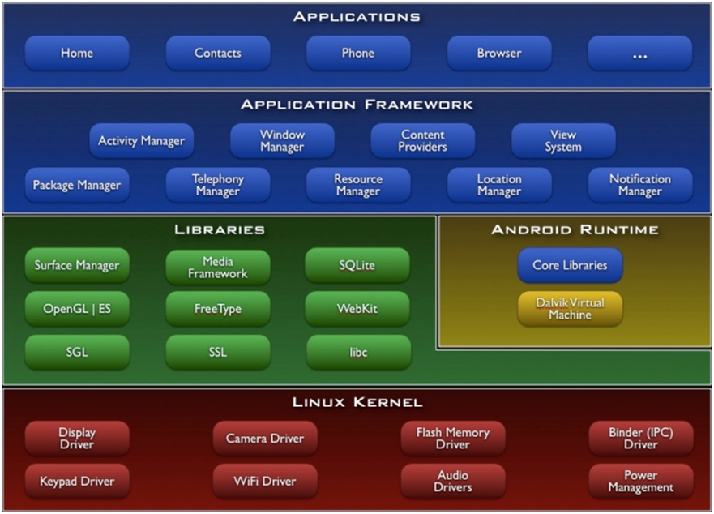

Fonte: (PEREIRA L. C. O., SILVA M. L., 2009).

**3.3.1 APPLICATIONS**

Na primeira camada encontram-se as aplicações, na qual estão reunidos todos os aplicativos essenciais do Android. Todos estes escritos na linguagem de programação Java, como navegadores, programas de SMS, mapas, calendários, gerenciador de contatos, calculadora, entre outros desenvolvidos pela comunidade (PEREIRA L. C. O., SILVA M. L., 2009, p. 06).

**3.3.2 APPLICATION FRAMEWORK**

Nesta camada encontram-se os componentes que irão permitir que novas estruturas possam ser usadas para aplicações futuras, onde é destacado a reutilização de código.

De acordo com Aquino, os componentes abaixo estruturam essa camada:

“View System: Um rico e amplo conjunto de componentes gráficos que podem ser utilizados para o desenvolvimento de uma aplicação, bem como grids, caixas de textos, botões. Content Providers: Provedores de conteúdo que possibilitam às aplicações compartilhar seus dados ou acessar dados de outras aplicações. Manager: Gerenciador de recursos que se comunica com o restante do sistema, informando quais os pacotes estão sendo utilizados no dispositivo e a capacidade desses pacotes. Window Manager: Gerenciador de notificações que permiti que todas as aplicações exibam mensagens de alerta na barra de status. Activity Manager: Um gerenciador de atividade que administra o ciclo de vida das aplicações e concede controle dos recursos previamente alocados” (AQUINO J. F. S., 2007).

**3.3.3 BIBLIOTECAS**

Nesta camada, o Android apresenta um conjunto de bibliotecas C/C++ usadas por vários componentes do sistema. Também está presente outras bibliotecas, tais como: áreas de multimídia, funções de acesso ao banco SQLite, funções para gráficos, funções para navegadores web, renderização 3D, funções de acelerador de hardware entre outros recursos disponíveis no framework para o desenvolvimento de aplicações (PEREIRA L. C. O., SILVA M. L., 2009, p. 07).

Entre as principais bibliotecas, podemos citar:

“Surface Manager: Controla e gerencia o acesso ao subsistema de exibição, como as camadas de aplicações 2D e 3D. 3D Libraries: Uma implementação fundamentada na especificação do OpenGL 1.0. SGL: Uma biblioteca que usada para implementação de gráficos em 2D. Media Libraries: Essas bibliotecas suportam playback e gravação de muitos formatos de áudio e de vídeo, e também hardware e software de plugins de codec. FreeType: Uma biblioteca usada para renderização de fontes e bitmaps. SQLite: Uma biblioteca escrita na linguagem de programação C que implementa um banco de dados SQL embutido. LibWebCore: Biblioteca base para o navegador do Android e exibições web. System C Library: Uma implementação da biblioteca C padrão (libc*)* do BSD” (PEREIRA L. C. O., SILVA M. L., 2009).

**3.3.4. ANDROID RUNTIME**

Desenvolvida para cada aplicação executada no Android, a camada Android runtime é uma instância da máquina virtual Dalvik. Esta máquina virtual foi desenvolvida com o intuito de trazer um melhor desempenho, no qual os dispositivos podem executar múltiplas máquinas virtuais paralelamente e de maneira eficaz (AQUINO J. F. S., 2007).

O Dalvik executa os bytecodes que é o código de máquina na extensão ‘.class’, compilados por um compilador Java e são transformados em arquivos com a extensão ‘.dex’ (Dalvik executável) pela ferramenta DX, no qual são compactados em um arquivo com extensão ‘.apk’. Os arquivos executáveis ‘..dex’ são otimizados para ocupar o mínimo de memória física no hardware (ESCOLA ANDROID).

O *Core Libraries* é formado por um conjunto de bibliotecas que disponibiliza boa parte das funções e recursos disponíveis nas principais bibliotecas da linguagem Java. Podendo ser incluído classes de manipulação de arquivos, acesso a redes e gráficos, entre outros. (PEREIRA L. C. O., SILVA M. L., 2009).

**3.3.5. LINUX KERNEL**

Na última camada, o Linux Kernel fornece para o Android a partir da versão 2.6, serviços centrais do sistema como gerenciamento de memória, segurança, gestão de processos, além de pilhas de redes e drives. Ou seja, ele atua como uma camada de abstração entre o *hardware* e o restante da pilha de *softwares* da plataforma (RABELLO R. R, 2012).

Segundo os autores Pereira e Silva, também se encontra nesta camada um sistema próprio de gerenciamento de energia muito poderoso, no qual o drive de energia Kernel passa a checar constantemente todos os dispositivos que não estão sendo utilizados por aplicações e os desliga, uma vez que a aplicação é requisitada pelo gerenciador de energia (PEREIRA L. C. O., SILVA M. L., 2012).

**3.4. AMBIENTE DE DESENVOLVIMENTO INTEGRADO – IDE (Integrated Development Environment)**

Antes de explanarmos sobre Ambientes de Desenvolvimento Integrado (IDE), faz se necessário a compreensão sobre o conceito de Android SDK, para melhor compreensão de IDEs para o Android.

O Android SDK é um conjunto de ferramentas necessárias para o desenvolvimento de aplicações e gerenciamento de todo o ciclo de vida de um projeto, desde a compilação, geração de código fonte do android, empacotamento, emulador de dispositivos, etc. Com o Android SDK é possível desenvolver e manter os projetos independentes de IDE, usando a linha de comando, executando algumas rotinas por meio de integração contínua, geração automatizada de builds, entre outros meios que possibilita aos desenvolvedores construir um projeto Android completo (FILLIPE CORDEIRO).

O SDK do Android por si só, já possui recursos essenciais para a construção de aplicativos Android, entretanto o desenvolvimento não é tão produtivo, pois todo o processo é realizado por meio de linhas de comando ou scripts. Portanto, se tornou necessário à construção de um ambiente de programação que reunisse ferramentas e características que servisse de apoio ao desenvolvimento das aplicações com a finalidade de agilizar este processo, foi onde surgiu as IDEs (FILLIPE CORDEIRO).

Segundo Santos, IDE (Integrated Development Environment) ou Ambiente de Desenvolvimento Integrado é um programa de computador, que em geral é utilizado para aumentar a qualidade das aplicações e a produtividade dos desenvolvedores de software. Podem auxiliar, por meio de ferramentas e atributos, na redução de erros e na aplicação de técnicas como o RAD (Rapid Application Development), que consiste em permitir que os desenvolvedores tenham um aproveitamento maior, desenvolvendo códigos com mais facilidade e rapidez (SANTOS A. K., 2008).

De maneira geral, IDE é uma interface de usuário integrado, combinada com diversas ferramentas essenciais disponíveis e de fácil uso, construída para auxiliar desenvolvedores na construção de aplicações de maneira mais rápida e cômoda. Uma IDE manipula linguagens únicas ou múltiplas, os mais recentes são usados principalmente na programação gráfica, em que aplicativos são criados rapidamente. Geralmente, uma IDE é constituída por um compilador, editor de programas, linker, interface gráfica, depurador e um loader. Onde cada um destes componentes, possuem uma função específica (SANTOS A. K., 2008).

“O compilador tem como principal função traduzir o código fonte gerado pela IDE em código objeto, no qual possui um formato compreensível pelo computador. Já o editor de programas, é um editor de texto desenvolvido para simplificar a edição de códigos de um programa usando uma determinada linguagem de programação. O linker por sua vez, interliga o código objeto às bibliotecas e modifica essa estrutura, transformando em um único programa executável. A interface gráfica de usuário ou GUI (Graphical User Interface), é um modelo de interface para o usuário que permite que o mesmo interaja com dispositivos eletrônicos por meio de componentes gráficos. O depurador é utilizado para realizar os teste na aplicação, fornecendo auxilio aos desenvolvedores na verificação e correção de erros. O loader por fim, carrega o executável na memória, tornando possível que a CPU execute o programa” (SANTOS A. K., 2008).

A Google desenvolveu duas IDEs que possuem integração com editores gráficos fantásticos e com os componentes do SDK que aumentam muito a produtividade em um processo de desenvolvimento. Além de serem totalmente gratuitas: [Android Developer Tools (ADT)](http://developer.android.com/tools/help/adt.html) baseada no [Eclipse](http://eclipse.org/) e a mais recente, o [Android Studio](http://developer.android.com/tools/studio/index.html), fundamentada na IDE [Intelli J IDEA](https://www.jetbrains.com/idea/) da JetBrains. Os quais serão abordados a seguir.

**3.5. ANDROID STUDIO**

O Android Studio foi anunciado em 16 de maio de 2013 na [Google I/O 2013](https://developers.google.com/events/io/), conferência anual para desenvolvedores promovida pela Google, onde foi apresentada a versão Alpha 0.1. Tendo sua primeira versão instável lançada em dezembro de 2014, com a versão 1.0 (REVISTA EXAME, 2014).

**3.5.1. CARACTERÍSTICAS**

A nova IDE da Google se apresenta como um ambiente de desenvolvimento com ferramentas mais rápidas e eficazes, para a criação de aplicativos de alta qualidade para diversos dispositivos Android, com um editor de código mais inteligente, depuração, testes, ferramentas de desempenho, um sistema de construção flexível e um sistema de compilação personalizada (INFOQ, 2013).

A principal característica do Android Studio é o processo de compilação dos projetos, a Gradle. Que veio como principal aliado para auxiliar a IDE no gerenciamento do projeto e controle de dependências (FILLIPE CORDEIRO, 2015).

[Gradle](http://www.gradle.org/) é um kit de ferramentas avançado para compilação, no qual fica responsável por automatizar e gerenciar o processo de construção, sendo possível definir configurações de compilação flexíveis e personalizada. É permitido em cada compilação fazer configurações e definir um conjunto de códigos e recursos, enquanto reutiliza as partes comuns a todas as versões da aplicação. A flexibilidade da Gradle permite que essas configurações de compilação sejam executadas sem modificar arquivos de origem do núcleo do aplicativo. (DEVELOPER.ANDROID.COM-1).

Ainda segundo website Developer, o Android Studio apresenta outras consideráveis características como o Instant Run, um comportamento para os comandos Run e Debug, que reduz consideravelmente o tempo entre as atualizações para a aplicação. Ainda que a primeira compilação seja um pouco lenta, o Instant Run envia as atualizações posteriores sem ser necessário a construção de um novo APK, tornando mais rápido a visualização das mudanças. Possui um emulador que instala e inicia os aplicativos tornando mais rápido que um dispositivo real, e ainda permite que a aplicação sendo desenvolvida, possa ser testado em qualquer dispositivo Android. Além de ser possível simular diversos recursos de hardware, como entrada multi-touch, GPS e latência da rede (DEVELOPER.ANDROID.COM-2).

Outra característica é o editor de código que auxilia os desenvolvedores a escrever os códigos de maneira mais rápida e sendo e torando o trabalho mais produtivo, no qual é fornecido análise de código, refatoração e soluções avançadas de código. A IDE fornece sugestões enquanto o código é escrito, bastando pressionar a tecla Tab para o código. O Android Studio fornece integração com componentes de controle de versão, como o Subversion e GitHub, isso graças a Gradle que permite adaptar a aplicação compilada para no seu ambiente da IDE e executar em um servidor de integração contínua. Facilitando a sincronia em projeto (DEVELOPER.ANDROID.COM - 3).

Uma outra característica apresentada pela nova IDE da Google, é um ambiente unificado onde torna-se possível construir aplicações para diversos dispositivos com a plataforma Android, como smartphones, tablets, relógios, TVs e automóveis. É possível dividir o projeto em unidades para construir, testar e depurar protótipos de forma independente, graças aos módulos estruturados do Android Studio. A IDE ainda apresenta ferramentas completas para auxiliar nos testes de aplicativos, como o framework de teste unitário JUnit, na versão 4 e os teste de UI (User Interface) funcionais. A execução dos testes pode ser feita em um emulador, dispositivo, ambiente de integração contínua ou ainda em Firebase Test Lab que é uma infraestrutura baseada em nuvem para testar aplicativos Android (DEVELOPER.ANDROID.COM - 4).

Adicionalmente, o Android Studio vem com o Google Cloud Messaging, uma ferramenta que torna possível enviar informações do servidor para dispositivos Android por meio da nuvem (DEVELOPER.ANDROID.COM – 5).

**3.5.2 ESTRUTURA**

No Android Studio, a estrutura de diretórios do projeto é exibida na aba Android, como mostrado na figura 1. Onde os arquivos são organizados por módulos para possibilitar acesso fácil e rápido aos arquivos importantes e que serão comumente Acessos.

**Figura 2.** A estrutura de diretórios do projeto sob a aba Android.

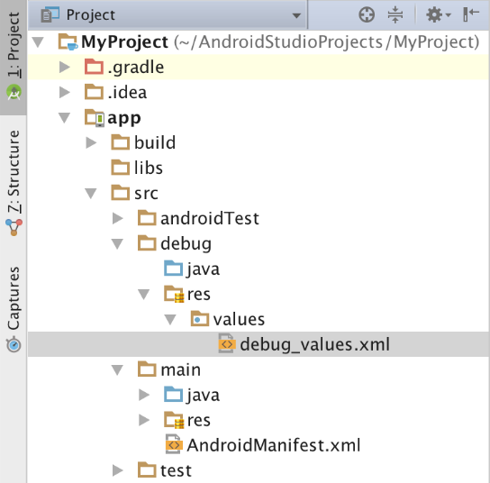

Fonte: Developer, 2016.

O professor Luciano Alves Silva claramente explica:

“No diretório Application possui todos os arquivos principais da aplicação, incluindo configurações, arquivos XML para interface gráfica, classes em Java entres outros arquivos distribuídos pelos seus outros diretórios. O Manifests contém o arquivo AndroidManifest.xml, responsável por definir as propriedades da aplicação, como permissões, indicação quanto à versão mínima suportada, definições de activities entre outras configurações. O Android Studio armazena as classes escritas em Java no repositório Java, no qual controlam as funcionalidades da aplicação” (SILVA, L. A., 2015).

Já no Resources, o Android Studio mantém os recursos utilizados pelo aplicativo, como imagens, sons, arquivos XML, animações entre outros dispostos em subdiretórios que serão apresentados abaixo com base nos conceitos do professor Luciano Alves Silva:

“O subdiretório drawable fica responsável somente por armazenar as imagens que serão visualizadas nos aplicativos Android. No qual só devem ser nomeadas com letras minúsculas de “a” até “z”, números de “0” a “9” e underline “_”. No layout fica armazenado todos os arquivos que se referem às telas das aplicações, onde geralmente os arquivos apresentam a extensão “.xml”. No Menu é armazenado o arquivo que gerencia e exibir os itens de menu da aplicação. Assim como o subdiretório Drawable, o Mipmap também armazena imagens, contudo, a pasta é destinada a armazenar somente imagens que se referem ao ícone do aplicativo, no qual pode ser aplicados em várias resoluções de tela. O subdiretório Values apresenta às constantes que são responsáveis por armazenar valores ou informações que será único até o fim da execução da aplicação. Nele está presente o arquivo “strings.xml” que guarda constantes associadas à aplicação em geral (como o nome da aplicação, o título da aplicação e etc.); o “dimen.xml” que armazena constantes associadas as dimensões que podem ser utilizadas na aplicação e o arquivo “styles.xml” que acomoda constantes relacionadas à estilos. No diretório Scripts Gradle estão todos os arquivos de compilação que compõe o projeto Android (SILVA, L. A., 2015)”.

## 3.4.3 A INTERFACE DO USUÁRIO

## Conforme os conceitos apresentados no website Developer (2016), a janela principal do Android Studio é constituídas de várias áreas lógicas identificadas na figura 2.

Figura 3. A janela principal do Android Studio.

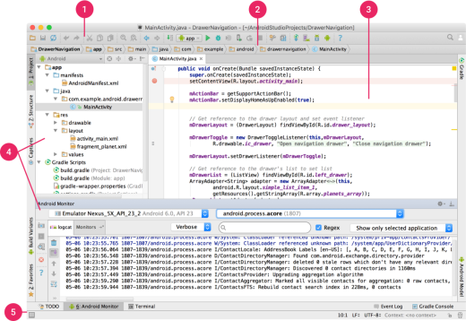

(Fonte: DEVELOPER,2016)

“Na **barra de ferramentas** é possível realizar várias ações, como criar um novo projeto, executar uma aplicação, configurações de diversas propriedades, habilitar ferramentas entre outras. A **barra de navegação** auxilia na navegação através do projeto e arquivos que estão abertos para edição. A **janela de edição** é onde se criar e modificar o código. Dependendo do arquivo aberto, essa janela pode mudar. Por exemplo, ao abrir um arquivo de layout, a janela do editor exibe o editor de layout e disponibiliza a opção de visualizar o arquivo XML correspondente. A **janela de ferramentas**fornecerá acesso a tarefas específicas, como controle de versão, pesquisa, gestão de projetos entre outros. A **barra de status** exibe o status do projeto e do próprio Android Studio, assim como qualquer outro aviso ou mensagem (DEVELOPER.ANDROID.COM - 6)”.

No cenário atual, a Google promoveu o Android Studio 1.0 como a nova IDE oficial. Foram necessários 2 anos, sendo que o primeiro ano no estágio de Preview e o segundo ano como Beta - de trabalho duro dos engenheiros da Google para corrigir bugs e ampliando a IDE com auxílio da comunidade de desenvolvedores participantes no mundo todo (INFOQ, 2014). O ADT por sua vez, que estava disponível há 7 anos, desde sua concepção como a ferramenta oficial para desenvolvimento para o Android, foi “abandonado”, uma vez que a Google passou a recomendar que os desenvolvedores passem a fazer uso da nova IDE e que migrem seus projetos, para se beneficiarem com as novas atualizações do Sistema Operacional e recursos disponibilizado pela mesma (DEVOLOPER.ANDROID.COM, 2015).

**4.** **O APLICATIVO DALTÔNICO.**

**4.1 CONCEITO, DEFINIÇÃO E IDEIA.**

Em definição o aplicativo DALTÔNICO é um sistema de informação de apoio a decisão médica no campo oftalmológico, capaz de diagnosticar a patologia daltonismo e os seus diferentes tipos. Todas as informações e conhecimentos sobre esse distúrbio que foram utilizadas desde a concepção da ideia até a criação dos testes aplicáveis estão contidas no começo deste artigo.

Observando as tendências mundiais de mercado este aplicativo foi desenvolvido utilizando a tecnologia *mobile* (mobilidade e leveza) para o sistema operacional Android (maior número de usuários, compatibilidade e praticidade).

Figura 6 – Android Owns Brazil.

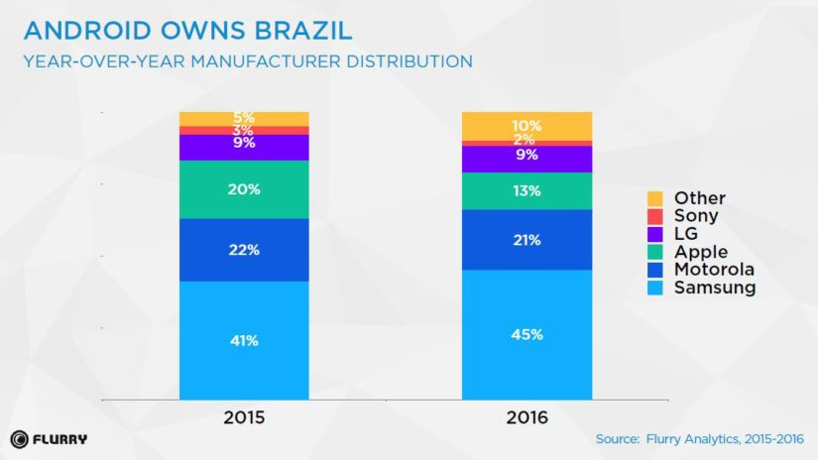

Fonte Apud GKPB, 2017

“Vale destacar ainda que a Apple perdeu uma porcentagem significativa de mercado em 2016, passando de 20% em 2015 para apenas 13% no ano passado” (FERREIRA, M., 2017).

A linguagem de programação Java para Android foi escolhida para construção deste SADM devido ser orientada a objetos e por conter muitos recursos, tais como: frameworks, IDES completas, extensões, etc. Diferentemente das outras linguagens de programação convencionais, que são compiladas para código nativo, a linguagem Java é compilada para um bytecode – linguagem de baixo nível - que é interpretado por uma máquina virtual (JVM). E isto possibilita que o aplicativo seja executado muito mais rápido e exija muito menos do hardware (Programação Progressiva.net, Website).

**4.2 A IMPORTÂNCIA DAS CORES NA EDUCAÇÃO INFANTIL.**

De acordo com a pedagoga Solange as cores estão intrinsecamente ligadas a aprendizagem infantil:

“As cores são estímulos vibrantes, interagem conosco mesmo sem nossa permissão. O cérebro capta o estímulo e obedece. Quando uma escola utiliza os estímulos certos, acaba proporcionando à criança uma interação positiva com o meio em que ela está inserida. Criança que aprende a lidar com as cores desde cedo é mais equilibrada e centrada no que está sendo proposto. Quanto antes esse estímulo colorido fizer parte da vida da criança, melhor será seu desempenho na sua formação escolar e social” (GELLES, S. D.).

A arte-educadora Kacianni Ferreira acrescenta que:

“... a utilização das cores contribui para o desenvolvimento da criança, principalmente por meio do aprimoramento da capacidade motora e cognitiva, raciocínio, audição, fala, entre outras funções” (SVITRAS, C., 2017).

Ainda nesse contexto, a pedagoga Márcia Murilo explica que é no início da educação infantil que as crianças começam a utilizar os lápis coloridos, giz e cera, canetas hidro cores e tintas com maior ênfase, pois elas começam a identificar as cores dos objetos e relacioná-las:

“Eles ficam mais atentos com as cores que estão a sua volta, como por exemplo, observam que o céu é azul, que a grama é verde e que frutas como a maçã são da cor vermelha. Com o lápis de cor, eles repassam esse novo aprendizado para o papel” (SOUZA E., 2013).

Em seu blog, Emerson Souza, diz que:

“É nessa fase que elas passam a perceber as diferentes tonalidades, associá-las aos temas que as rodeiam e repassam isso para os seus desenhos. Pintar é uma experiência importante e desde pequena a criança investiga e transforma a possibilidade de colorir num mundo imenso de novas possibilidades” (SOUZA, E., 2013).

Nota-se que a percepção de todas as cores na vida infantil é algo imprescindível para aprendizagem, desenvolvimento emocional e intelectual. Ainda sobre esse este conceito, a arte-edurcadora Kacianni Ferreira, acrescenta:

“... atividades que relacionam as cores aos mundos imaginário e real da criança são extremamente significativas para elas, portanto, sugere que sejam realizadas constantemente, tanto em ambiente escolar como familiar. (SVITRAS, C., 2017).

**4.3. A IMPORTANCIA DE UM DIAGNOSTICO PRECOCE.**

O doutor Jean Piaget (1896 – 1984) em seu livro “A formação do símbolo na criança”, relata que:

“... a partir dos sete anos, durante o estágio de operações concretas, a criança descobre as relações de cor e cor-objeto, que passam então a ser explicitadas nos seus desenhos. Antes disso, o uso de cores nos desenhos infantis depende do interesse emocional e não guarda relação com a realidade...” (PIAGET, J., 2010).

Observando esse princípio, conclui-se que o daltonismo de origem congênita pode ser diagnosticado ainda na idade infantil, pois desde muito cedo as crianças podem já apresentar:

“... sinais de confusão na distinção de cores, principalmente, no início das atividades escolares. Esse é um sinal importante de que alguma coisa pode estar errada com a visão. Quando ocorrer, os pais devem procurar imediatamente um oftalmologista”. (MINHA VIDA WEBSITE, 2016).

“A importância do diagnóstico é que os dados colhidos auxiliem a conhecer melhor o problema e o contexto no qual o trabalho será realizado. De posse dos dados coletados segue-se ao atendimento da situação de modo a decidir qual o rumo a ser tomado e que objetivos perseguir para resolver e/ou enfrentar as necessidades diagnosticadas. Certamente vários problemas serão apontados, mas para que o trabalho possa surtir resultados, é preciso priorizar, ou seja, escolher dentre as necessidades aquelas que estão mais ao alcance de nossa intervenção” (SERRÃO, M., 1999).

Deve-se entender que:

“... ser daltônico não é empecilho para o desenvolvimento normal da criança, nem para o aprendizado. Tanto as públicas como as escolas particulares devem promover alterações no material didático a fim de possibilitar o acesso à informação dos alunos com dificuldade de distinguir as cores”. (VARELLA, D. 2015).

**4.4. O APLICATIVO DALTÔNICO E A EDUCAÇÃO INFANTIL.**

Como já citado anteriormente, as cores têm um papel importantíssimo no desenvolvimento e no aprendizado infantil; e, o diagnostico realizado quanto mais cedo possível contribui muito para que os pais e para que as escolas possam se adaptar e ajudar a criança em seu desenvolvimento.

É exatamente neste contexto que o aplicativo DALTÔNICO contribui, pois, um dos seus principais objetivos é ajudar na realização destes diagnósticos e para que eles sejam feitos o mais cedo possível.

O aplicativo DALTÔNICO por utilizar a tecnologia mobile é de fácil instalação e de fácil uso. Podendo ser utilizado pelo os pais da criança ou pelo educador sem grandes complicações, pois ele pode ser instalado diretamente em qualquer smartphone ou tablet. E o teste pode ser aplicado em qualquer lugar que contenha luz natural ou que esteja bem iluminado.

**4.5. O DALTONICO, UMA FERRAMENTE DE APOIO A DECISÃO MÉDICA.**

Em resumo, pois não é este o nosso foco aqui, sistemas de apoio à decisão (Decision Support Systems), popularmente mais conhecidos pela sigla SAD, é uma área de aplicação dos Sistemas de Informação que se baseia em construir sistemas que agrupam e organizam informações de conhecimentos específicos. Ou seja, podemos dizer que é um modelo genérico de tomada de decisão que analisa um grande número de variáveis para que seja possível realizar uma tomada de decisão ou resolver uma determinada questão (O´Brien, James A.; Marakas, George M., 2013).

Uma das áreas de maior atuação atualmente dos SAD é na medicina, em que esses sistemas disponibilizam ao médico informações organizadas e relevantes referentes ao histórico/estado do paciente. Segundo Wechsler (et al 2003), os SAD, na medicina, são WECHSLER, R. et al. A informática no consultório médico. Jornal de Pediatria – Vol. 79, Supl. 1, 2003conceituados como todo software/aplicativo que auxilie os médicos na solução de problemas ou na tomada de decisões. (WECHSLER, 2003).

O aplicativo O DALTÔNICO é uma ferramenta sistêmica de apoio a tomada a decisão médica (SADM) na área oftalmológica. Através deste aplicativo o especialista aplicará um teste especifico em seu paciente com intuito de diagnosticar a patologia em questão. Sendo confirmado a doença, o teste seguirá para parte dois, no qual será identifico qual tipo de daltonismo. A partir do resultado obtido no aplicativo o profissional da área poderá junto com as suas outras analises concluir se o seu paciente possuí ou não o daltonismo e qual tipo.

**4.6. DALTÔNICO E O PROFISSIONAL MÉDICO.**

Em nenhum momento esta ferramenta tem como intuito substituir o especialista da área médica e também não aconselhamos que os testes nele contidos seja o único meio para se obter um diagnóstico.

Aconselhamos que os usuários depois de que obtiverem um resultado positivo para portador de daltonismo procure um médico da sua confiança.

**4.7. DALTÔNICO, UM PROJETO SOCIAL.**

Consideramos que uma boa sociedade e que a evolução humana depende de contribuições, tais como boas ideias e de boas atitudes. Assim citamos que:

“Elaborar projetos é uma forma de “independência. É uma abordagem para explorar a criatividade humana, a mágica das ideias e o potencial das organizações. É dar vazão para a energia de um grupo, compartilhar a busca da evolução” (KISIL, Rosana, 2001).

O projeto do aplicativo DALTÔNICO desde o início da sua concepção foi destinado a cunho social e sem fins lucrativos. Pois acreditamos que:

“A maior recompensa para o trabalho do homem não é o que ele ganha com isso, mas o que ele se torna com isso” (PENSADOR, website).

**4.8. VERIFICAÇÃO E VALIDAÇÃO.**

Entendemos que o processo de verificação e validação software/aplicativo:

“... ocorre durante e depois do processo de implementação, com o objetivo de verificar se o software e seus produtos relacionados estão coerentes com os objetivos inicialmente propostos. Chamamos de verificação ao conjunto de processos que verificam se o software está sendo construído da forma correta, enquanto a validação verifica se é o software correto que está sendo construído. Estes processos, ainda que considerados inúteis por muitas empresas, incluem as etapas mais críticas e dispendiosas da Engenharia de Software pois permitem obter os parâmetros através dos quais conseguimos determinar a qualidade e confiabilidade de um software” (REVISTABW, 2015).

Para realizar a verificação e validação do aplicativo DALTÔNICO contamos com a colaboração da Dra. Marina Japur de Sá, especialista em oftalmologia. Segue abaixo o documento que comprova que esta etapa foi realizada e aprovada.

Figura 5 – Certificado de Verificação e Validação.

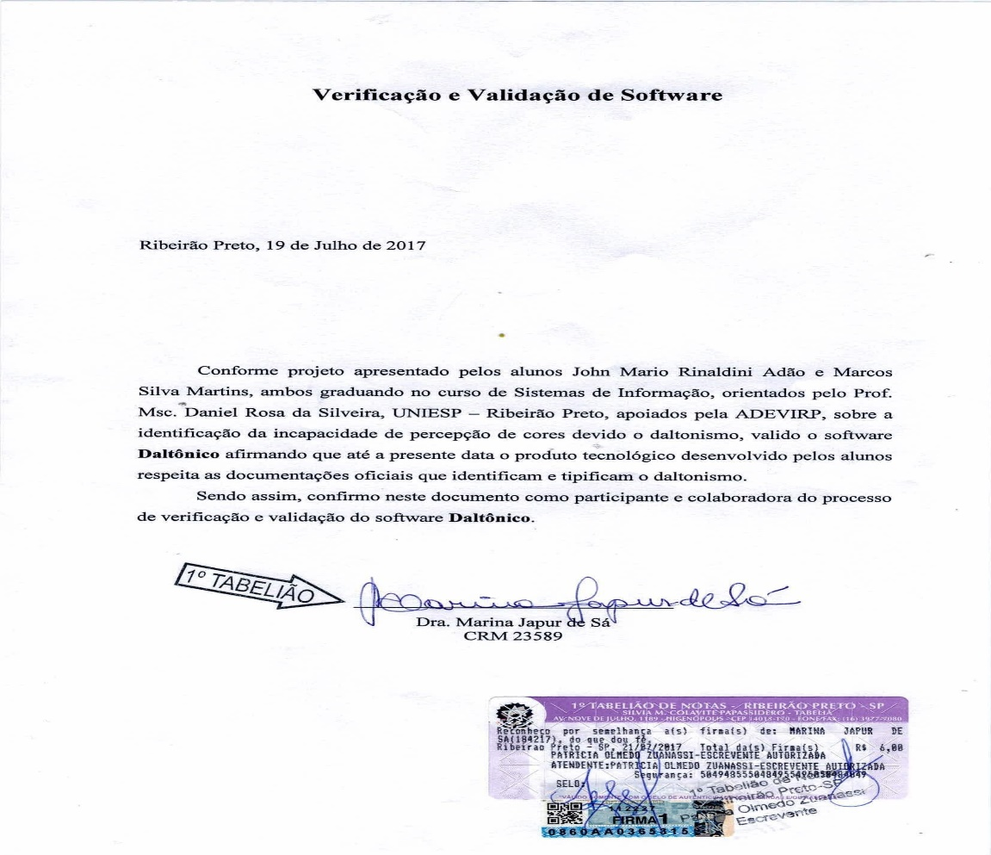

**Fonte: ADÃO, J. M. R. e MARTINS, M. S.**

**5. OBJETIVOS**

**5.1. OBJETIVO GERAL.**

O aplicativo DALTÔNICO tem como objetivo geral oferecer um diagnóstico grátis, rápido, prático e consideravelmente simples destinado a todas pessoas que suspeitam que sejam portadoras de daltonismo, mas que não tem acessibilidade para um primeiro diagnóstico. Reforçamos que o intuito deste aplicativo é ser utilizado em crianças em fase pré-escolar, pois como já citado anteriormente, as cores são muito utilizadas e importantes no desenvolvimento emocional e intelectual das crianças.

**5.2. OBJETIVO ESPECÍFICO**

Por tratar de um assunto da área da saúde, o aplicativo DALTÔNICO, em especial, tem como objetivo especifico auxiliar todos os profissionais da área oftalmológica como uma ferramenta de apoio a decisão do diagnóstico.

**6. CONCLUSÃO**

A área da saúde é uma das que estão em constante mudanças e crescimento no que tange a tecnologias, pois é imprescindível a redução dos custos:

“Adotar um sistema inteligente significa, por exemplo, menos atrasos na hora de realizar exames ou passar por consultas; eliminação de processos lentos; redução de custos e ainda ajuda a otimizar o tempo dos profissionais. ‘.. Entendo que as soluções digitais devem transformar esse tempo de ociosidade em tempo produtivo para os profissionais de saúde e, consequentemente, para os pacientes’, diz Paulo Banevicius, diretor de Healthcare IT da GE para América Latina” (HEALTHCARE MANAGEMENT, WEBSITE, 2017).

Os programadores, construtores e utilizadores dos SADM devem ser críticos consumidores dos SADM. Se tomarmos em conta um aspecto mais positivo, os SADM não precisam de "fazer tudo" para serem considerados úteis. Eles precisam apenas apresentar as informações de forma organizada para que os decisores possam conseguir dar rápidas respostas a pequenas questões; ou por lhes ser permitido fazer qualquer tipo de análise de dados; ou por poderem visualizar os dados em relatórios ou "screens" em qualquer sistema de informação.

Então o que é o aplicativo DALTÔNICO? É um Sistema de Apoio à Decisão Médica (SADM), interativo, que utiliza as tecnologias mobile e Android, desenvolvido na intenção de ajudar principalmente profissionais especialistas em oftalmologia, a tomar certas decisões. Em outras palavras, o aplicativo DALTÔNICO, ajuda o médico a diagnosticar o daltonismo e o seu tipo. Contudo, o DALTÔNICO, de forma grátis, pode ser utilizado por pessoas diretamente do seu smartphone, tablet ou qualquer outro dispositivo que utilize o sistema operacional Android, para realizar rapidamente um teste.

**7. PLANOS FUTUROS**

“Nosso maior problema como prisioneiros de guerra“, diz Viktor Frankl no seu livro “O Significado da Vida”, “era não ter uma visão de futuro“ (STEPHEN KANITZ. A Importância de Uma Visão do Futuro. Disponível em: <http://blog.kanitz.com.br/importancia-visao-futuro/>Acesso 21 out. 2017).

O aplicativo DALTÔNICO é um projeto desbravador, pois durante e depois da sua realização surgiram outros projetos e novas ideias.

Em continuidade, segunda fase, pretendemos criar um banco de dados no qual serão armazenados os resultados dos testes realizados a partir do aplicativo. Atualmente só temos estimativas que quantificam o total de pessoas portadoras de daltonismo, então o nosso intuito é que através desses dados apresentemos estáticas reais sobre a patologia.

Com objetivo de apresentar o aplicativo DALTÔNICO para o mundo, planejamos brevemente lançar uma nova versão que permitirá usuários de IOS utilizarem e também torná-lo multilinguagem.

Em um segundo momento, ainda baseados no mesmo conceito, idealizamos a criação de um jogo interativo destinado a crianças de faixa etária de 3 a 7 anos, no qual será possível realizar o diagnostico a partir de resultados colhidos durante fases e etapas deste jogo. Para isso estudamos a colaboração de outras áreas profissionais, tais como pedagogia e psicologia.

**8. FIGURAS, TABELAS, FONTES E REFERÊNCIAS BIBIOGRÁFICAS.**

**8.1. FIGURAS**

Figura 1: Daltonismo e seus tipos. **Criação própria dos autores**: ADÃO, J. M. R.; MARTINS, M. S., 2017.

Figura 2: COLBLINDOR, 2007. **Grayshade Bouquet**. Disponível em: <http://www.color-blindness.com/2007/07/20/monochromacy-complete-color-blindness/>. Acesso 12 fev. 2017.

Figura 3: COLBLINDOR, 2007. **Colorful Bouquet. Monochromacy – Complete Color Blindness**. Disponível em: <http://www.color-blindness.com/2007/07/20/monochromacy-complete-color-blindness/>. Acesso 12 fev. 2017.

Figura 4: COLBLINDOR, 2007. **Protanopia Color Spectrum**. **Protanopia – Red-Green Color Blindness**. Disponível em: <http://www.color-blindness.com/protanopia-red-green-color-blindness/>. Acesso 24 mar.2017.

Figura 5: Visão normal X Visão com Protanopia. GAROTAS GEEKS, 2017. **Você ficará encantado ao ver como pessoas com Daltonismo enxergam o mundo**. Disponível em: <http://www.garotasgeeks.com/voce-ficara-encantado-ao-ver-como-pessoas-com-daltonismo-enxergam-o-mundo/>. Acesso em: 30 mar.2017.

Figura 6: Espectro de cores da deuteranopia. COLBLINDOR, 2007. **Deuteranopia - Red-Green Color Blindness**. Disponível em: <http://www.color-blindness.com/2007 abr.17/deuteranopia-red-green-color-blindness>. Acesso 20 jul. 2016.

Figura 7: Normal x Deuteranopia. COLBLINDOR, 2007. “Deuteranopia - Red-Green Color Blindness”. Disponível em: <http://www.color- blindness.com/2007 abr.17/deuteranopia-red-green-color-blindness>. Acesso 20 jul. 2016.

Figura 8: Normal and Tritanopia Color Spectrum. COLBLINDOR, 2006. **TRITANOTOPIA – Blue-Yellow Color Blindness**. Disponível em: <http://www.color-blindness.com/tritanopia-blue-yellow-color-blindness/>. Acesso em: 19/09/2016.

Figura 9 – Arquitetura da plataforma Android. PEREIRA L. C. O., SILVA M. L. **Android para Desenvolvedores**, Rio de Janeiro, 1ª ed., 2009.; ISBN: 8574524050. Disponível em: <https://www.researchgate.net/publication/303644514_Um_Framework_para_Compartilhamento_adaptativo_de_experiencias_familiares>. Acesso em: 12 out. 2017.

Figura 10: A estrutura de diretórios do projeto sob a aba Android. DEVELOPER.ANDROID.COM. **Configure variantes de compilação**. Disponível em: <https://developer.android.com/studio/build/build-variants.html> Acesso em: 27 jul. 2016.

Figura 11: A janela principal do Android Studio. DEVELOPER.ANDROID.COM. **Conheça o Android Studio | Android Studio - Android Developers**. Disponível em: <https://developer.android.com/studio/intro/index.html?hl=pt-br> Acesso em: 27 jul. 2016.

**8.2. TABELAS**

Tabela 1: Proporção da protanopia. COLBLINDOR, 2007. **Protanopia – Red-Green Color Blindness**. Disponível em: <http://www.color-blindness.com/protanopia-red-green-color-blindness/>. Acesso em: 23 mar.2017.

Tabela 2: Proporção de deuteranopia. COLBLINDOR, 2007. **Deuteranopia - Red-Green Color Blindness**. Disponível em: <http://www.color-blindness.com/2007 abr.17/deuteranopia-red-green-color-blindness>. Acesso em: 20 jul. 2016.

Tabela 3: Proporção da protanomalia. COLBLINDOR, 2007. **Protanopia – Red-Green Color Blindness**. Disponível em: <http://www.color-blindness.com/protanopia-red-green-color-blindness/>. Acesso em: 23 mar.2017.

Tabela 4: Proporção da deuteranomalia. COLBLINDOR, 2007. **Deuteranopia - Red-Green Color Blindness**. Disponível em: <http://www.color-blindness.com/2007 abr.17/deuteranopia-red-green-color-blindness>. Acesso 20 jul. 2017.

**8.3. FONTES E REFERÊNCIAS BIBIOGRÁFICAS.**

ABCMED, 2013. **Daltonismo: definição, causas, diagnóstico e tratamento**. Disponível em: <http://www.abc.med.br/p/saude-dos-olhos/377485/daltonismo-definicao-causas-diagnostico-e-tratamento.htm>. Acesso em: 02 jul. 2017.

AQUINO J. F. S. **Monografia: Plataformas de desenvolvimento para dispositivos Móveis**. Rio de Janeiro, 2007. Disponível em: <http://-di.inf.puc-rio.br/~endler/courses/.../Monografias/07/Android-Juliana-Mono.pdf>. Acesso em: 21 mai. 2016.

BONFADINI, G., “VOCÊ É PORTADOR DE DALTONISMO? FAÇA UM TESTE”, IORJ. Disponível em: <http://www.iorj.med.br/voce-e-portador-de-daltonismo-faca-um-teste/>. Acesso em: 22 set. 2016.

BRUN I, L. F.; CRUZ , A. A. V., 2006. **Sentido cromático: tipos de defeitos e testes de avaliação clínica**. Arq. Bras. Oftalmol., São Paulo, v. 69, n. 5, p. 766-775. PDF Disponível em: < http://www.scielo.br/scielo.php?script=sci_arttext&pid=S0004-27492006000500028>. Acesso em: 22/09/2016.

COLBLINDOR, 2006. **TRITANOTOPIA – Blue-Yellow Color Blindness**. Disponível em: <http://www.color-blindness.com/tritanopia-blue-yellow-color-blindness/>. Acesso em: 19 set. 2016.

COLBLINDOR, 2007. **Monochromacy – Complete Color Blindness**. Disponível em: <http://www.color-blindness.com/2007/07/20/monochromacy-complete-color-blindness/>. Acesso em: 20 fev. 2017.

COLBLINDOR, 2007. **Protanopia – Red-Green Color Blindness**. Disponível em: <http://www.color-blindness.com/protanopia-red-green-color-blindness/> Acesso em: 24 mar. 2017.

COLBLINDOR. **Farnsworth-Munsell 100 HueColor Vision Test**. Disponível em: <http://www.color-blindness.com/farnsworth-munsell-100-hue-color-vision-test/ >. Acesso em: 12 fev. 2017.

COLOUR BLIND AWARENESS. **Types of Colour Blindness**. Disponível em: <http://www.colourblindawareness.org/colour-blindness/types-of-colour-blindness/>. Acesso em: 24 mar. 2017.

CORDEIRO, F., Site Android PRO, 2017, **O que é? Para que Serve? Como Usar**? Disponível em: <http://www.androidpro.com.br/android-sdk/>. Acesso em: 22 mai. 2017.

CORDEIRO, F., Site Android PRO, 2015. **GRADLE**. Disponível em: < http://www.androidpro.com.br/gradle/> Acesso 22 mai. 2016.

CUNHA, D. C. F. A.; DANTAS, A. M.; HOKOÇ, J. N.; MORAES, A. M. M; MORAES JUNIOR, H. V. de., 2006. **Estudo eletrorretinográfico de visão cromática**. Arq. Bras. Oftalmol., São Paulo, v. 69, n. 6. PDF Disponível em: <http://www.scielo.br/scielo.php?script=sci_arttext&pid=S0004-7492006000600014&lng=en&nrm=iso>. Acesso em: 28 mar. 2017.

CURCIO C.A.; SLOAN K.R; KALINA R.E.; HENDRICKSON A.E., 1990. **Topografia do fotorreceptor humana**. The Journal of Comparative Neurology 292 (4): 497-523. Department of Biological Structure, University of Washington, Seattle 98195. PDF Disponível em: <https://info.cis.uab.edu/sloan/PRtopo/Curcio_JCompNeurol1990_PRtopo_searchable.pdf >. Acesso em: 20 fev. 2017.

DALTÔNICO, WEBSITE. **Daltônico**. Disponível em: <http://www.daltonicos.com.br/daltonico/daltonismo.html>Acesso em: 27 out. 2017.

DEVELOPER.ANDROID.COM – 1. **Configure variantes de compilação**. Disponível em: <https://developer.android.com/studio/build/build-variants.html> Acesso em: 27 jul. 2016.

DEVELOPER.ANDROID.COM – 2. **Compilar e executar seu aplicativo**. Disponível em: < https://developer.android.com/studio/run/index.html> Acesso em: 27 jul. 2016.

DEVELOPER.ANDROID.COM – 3. **Tudo de que você precisa para criar aplicativos no Android**. Disponível em: < https://developer.android.com/studio/features.html> Acesso em: 27 jul. 2016.

DEVELOPER.ANDROID.COM – 4. **Criando testes de unidade local**. Disponível em: < https://developer.android.com/training/testing/unit-testing/local-unit-tests.html> Acesso em: 27 jul. 2016.

DEVELOPER.ANDROID.COM – 5. **Incentivar o engajamento do usuário e estender a visibilidade do app com as notificações**. Disponível em: <https://developer.android.com/distribute/best-practices/engage/rich-notifications.html> Acesso em: 27 jul. 2016.

DEVELOPER.ANDROID.COM - 6. **Conheça o Android Studio | Android Studio - Android Developers**. Disponível em: <https://developer.android.com/studio/intro/index.html?hl=pt-br> Acesso em: 27 jul. 2016.

DEVELOPER.ANDROID.COM, 2015. **Plug-ins ADT (NÃO-APLICADO)**. Disponível em: <https://developer.android.com/studio/tools/sdk/eclipse-adt.htmlhtml> Acesso em: 27 jul. 2016.

EDUCA MAIS, 2015. **Dificuldades de aprendizagem: Tipos de Daltonismo**. Disponível em: <http://educamais.com/tipos-de-daltonismo/>. Acesso em: 20 fev. 2017.

EL CHAD, 2016. **O que é Daltonismo**? Disponível em: <http://elechad.com/o-que-e-daltonismo/>. Acesso em: 20 fev. 2017.

ESCOLA ANDROID, **Glossário Virtual, O que é Dalvik VM**, https://www.escolaandroid.com/android-dalvik/, Acesso em: 22 mai. 2017.

EXAME, Exame.com. **Google lança versão 1.0 do IDE de código aberto Android Studio. São Paulo**, 2014. Disponível em: <http://exame.abril.com.br/tecnologia/noticias/google-lanca-versao-1-0-do-ide-de-codigo-aberto-android-studio>. Acesso em: 27 mai. 2016.

FERREIRA, M., 2017. **A principal tendência para o mercado mobile em 2017**. Disponível em: <https://geekpublicitario.com.br/wp-content/uploads/2017fev.android-domina-brasil-estatisticas-flurry-2016.jpg> Acesso em: 10 out. 2017.

GELLES, S. D. **A Pedagogia das Cores na Educação Infantil**. Disponível em: <http://www.pedagogiadascores.com.br/educacao-infantil.html> Acesso em 10 out. 2017.

GORDON, N. 1998. **Colour blindness**. Public Health. 112 (2): 81-84. PDF Disponível em: <http://www.publichealthjrnl.com/article/S0033-3506(98)00590-3/pdf>. Acesso em: 19 aug. 2016.

HEALTHCARE MANAGEMENT, WEBSITE, 2017. **Como a tecnologia está transformando a área da saúde**. Disponível em: <http://www.healthcaremanagement.grupomidia.com/como-a-tecnologia-esta-transformando-a-area-da-saude/> Acesso em: 25 set. 2017.

HISTÓRIA DE TUDO, WEBSITE. **Arte Rupestre**. Disponível em: < http://www.historiadetudo.com/arte-rupestre> Acesso em: 27 out 2017.

HOSPITAL ISRAELITA A. EINSTEIN. **Daltonísmo**. Disponível em: <https://www.gstatic.com/healthricherkp/pdf/color_blindness_pt_BR.pdf> Acesso em: 27 out 2017.

HUNT, D.M.; DULAI, K.S.; BOWMAKER, J.K.; MOLLON, J.D.,1995. **The chemistry of John Dalton's color blindness**. Department of Molecular Genetics, University of London, UK. Science. 267 (5200). 984 páginas. PDF Disponível em: < http://search.proquest.com/openview/77aec5f1355c840804ff48f0bc14eb24/1?pq-origsite=gscholar>. Acesso em: 19 mai. 2017.

IMPÈRIO RETRÔ, WEBSITE. **UMA** **BREVE HISTÓRIA DAS CORES NA** **ARTE**. Disponível em: <http://www.imperioretro.com/2017mar.uma-breve-historia-das-cores-na-arte.html> Acesso em: 27 out 2017.

INFOPÉDIA, DICIONÁRIO DA LÍNGUA PORTUGUESA, 2017. **Protanopia**. Porto Editora, 2003-2017. Disponível em: <https://www.infopedia.pt/dicionarios/lingua-portuguesa/protanopia>. Acesso em: 23 mar. 2017.

INFOQ, Website. **Android Studio: Uma nova IDE do Google baseada no IntelliJ IDEA**, 2013. Disponível em: < https://www.infoq.com/br/news/2013/05/android-studio>. Acesso em: 27 jul. 2016.

INFOQ, 2014. **Desenvolvedores Android são encorajados a migrar do Eclipse para o Android Studio 1.0**, 2014. Disponível em: <https://infoq.com/br/news/2014/12/android-studio-1>. Acesso em: 27 jul. 2016.

JACOBS, G.H.; ROWE, M.P., 2004. **Evolution of vertebrate colour vision. Clinical and experimental optometry**, v. 87, n. 4-5, pp. 206-216. PDF Disponível em: <http://onlinelibrary.wiley.com/doi/10.1111/j.1444-0938.2004.tb05050.x/full>. Acesso em: 04 abr. 2017.

KALLONIATIS, M.; LUU, C., 2007. **Webvision. The Organization of the Retina and Visual System. Color Perception**. Disponível em: <http://webvision.med.utah.edu/book/part-viii-gabac-receptors/color- perception>. 2007. Acesso em: 20 mar. 2017.

KISIL, R. **Elaboração de Projetos e Propostas para Organizações da Sociedade Civil. São Paulo. Global, 2001**. (Coleção Gestão e sustentabilidade).

LEARNCAFÉ, WEBSITE. **A Pedagogia das Cores na Educação Infantil**. Disponível em: <https://blog.learncafe.com/a-pedagogia-das-cores-na-educacao-infantil/> Acesso em: 27 out 2017.

LECHETA R. R., **Google Android**. **Aprenda a criar aplicações para dispositivos móveis com Android SDK**. São Paulo, 5ª ed., 2015. v. 5, p. 26, 27.

MACIEL R. S. P., ASSIS S. R., **Middleware uma solução para o desenvolvimento de aplicações distribuídas**. 2004. Disponível em: <http://www.cin.ufpe.br/~dmrac/infras%20de%20software/I.8.Semiramis.Middleware.pdf>. Acesso em: 23 mai. 2016.

MERIN, S.,2005. **Inherited Eye Diseases: Diagnosis and Clinical Management. CRC Press 2013**. PDF Disponível em: <https://www.crcpress.com/Inherited-Eye-Diseases-Diagnosis-and-Management/Merin/p/book/9781574448399>. Acesso em: 04 abr. 2017.

MINHA VIDA WEBSITE, 2016. **Entenda o que é o daltonismo e como é feito o diagnóstico precoce**. Disponível em: <http://www.minhavida.com.br/saude/materias/5334-entenda-o-que-e-o-daltonismo-e-como-e-feito-o-diagnostico-precoce>. Acesso em: 06 mar. 2017.

NATIONAL EYE INSTITUTE U.S., 2015. **Department of Health and Human Services - National Institutes of Health**. Facts About Color Blindness. 2015. Disponível em: < https://nei.nih.gov/health/color_blindness/facts_about>. Acesso em: 24 abr. 2017.

OHA - Open Handset Alliance. Site Oficial. Disponível em: <https://www.openhandsetalliance.com/oha_members.html>. Acesso em: 10 mar. 2017.

OLIVEIRA, H.M. de. **Notas sobre os mecanismos da visão dos seres vivos. Um seminário sobre o processo de visão, para Engenheiros Biomédicos. Abordagem preliminar de fatos anatômicos, fisiológicos e bioquímicos**. DES-UFPE, s.d. Disponível em: <http://www2.ee.ufpe.br/codec/eye_seminar.pdf> Acesso em: 27 mar. 2017.

O´Brien, James A.; Marakas, George M., 2013. **Administração de Sistemas de Informação. Porto Alegre: AMGH. p. 9**. ISBN 9788580551112.

PENSADOR, website. **Apud John Ruskin**. Disponível em: < https://www.pensador.com/frase/NDMzMjg0/> Acesso em: 15 mai. 2017.

PEREIRA L. C. O., SILVA M. L. **Android para Desenvolvedores**, Rio de Janeiro, 1ª ed., 2009. P. 02, 06,07; ISBN: 8574524050.

PETRIN, N. **Estudo Prático: O surgimento das cores: nomenclaturas e características**. Disponível em: <https://www.estudopratico.com.br/o-surgimento-das-cores-nomenclaturas-e-suas-caracteristicas/>Acesso em: 27 out 2017.

PETRONI B. C., SCHUSTER C. E., OLIVEIRA C. L. V. **Avaliação da Usabilidade da IDE Android Studio**, 2014. Disponível em: <http://201.55.32.167/retc/index.php/RETC/article/view/143/pdf>. Acesso 23 mai. 2016.

PIAGET, J., 2010. **A formação do símbolo na criança - Imitação, Jogo e Sonho Imagem e Representação**. Rio de Janeiro: LT C. PDF Disponível em: < http://minhateca.com.br/Desenvolvimento/Psicologia/Jean+Piaget/A+Forma*c3*a7*c3*a3o+do+S*c3*admbolo+na+Crian*c3*a7a-Piaget,285068099.pdf>. Acesso em: 16 mar. 2017.

PROGRAMAÇÃO PROGRESSIVA.NET, WEBSITE. **Comece a programar: A Linguagem de Programação Java**. Disponível em: <http://www.programacaoprogressiva.net/2012/08/comece-programar-linguagem-de.html> Acesso 10 out. 2017.

RABELLO R. R., **Android: Um novo paradigma de desenvolvimento móvel, 2012**. Disponível em: <http://www.devmedia.com.br/artigo-webmobile-18-android-um-novo-paradigma-de-desenvolvimento-movel/9350>. Acesso em: 23 mai. 2016.

REVISTABW. **Verificação e Validação de Software. Revista Brasileira de Web: Tecnologia**. Disponível em: <http://www.revistabw.com.br/revistabw/verificacao-e-validacao-de-software/>. Visitado em: 29 set. 2017.

ROORDA, A.; WILLIAMS, D. R., 1999. **The arrangement of the three cone classes in the living human eye**. p. 520-522. Center for Visual Science, University of Rochester, Rochester, New York 14627, USA. PDF Disponível em: < http://aria.cvs.rochester.edu/papers/Roorda99nature.pdf>. Acesso em: 19 mai. 2017.

SANTOS A. K. **Os IDE’s (Ambientes de Desenvolvimento Integrado) como ferramentas de trabalho em informática**, 2008. Disponível em: <http//:usr.inf.ufsm.br/~alexks/elc1020/artigo-elc1020-alexks.pdf>. Acesso em: 22 mai. 2016.

SERRÃO, M., 1999. **Aprendendo a ser e a conviver**. 2 ed. São Paulo: FTD,1999.

SILVA, L. A. **Apostila de Android - Programando Passo a Passo, 2015. p. 62, 63, 64**. Disponível em: <<http://www.apostilaandroid.net>>. Acesso em: 27 jul. 2016.

SOUZA, LIRIA, A. de. **Cientistas Famosos: John Dalton**. Disponível em: <http://mundoeducacao.bol.uol.com.br/quimica/john-dalton.htm>. Acesso em: 24 jul. 2017.

SOUZA, E., 2013. **A importância das cores para as crianças**. Disponível em: < https://gauchazh.clicrbs.com.br/geral/noticia/2013/09/entenda-a-importancia-da-descoberta-das-cores-para-as-criancas-4281973.html> Acesso 10 out. 2017.

SVITRAS, C., 2017. **Trabalhando com as cores. Revista Guia Prático do Professor – Educação Infantil**. Disponível em: < http://educacaoinfantil.uol.com.br/trabalhando-com-as-cores/> Acesso em: 10/05/2017.

TABELA DE CORES, WEBSITE. **O que é Daltonismo**. Disponível em: <http://www.tabeladecores.org/daltonismo.php> Acesso 24 jul. 2017.

TAKATA, A. **Artigo Daltonismo**. PDF Disponível em: <https://www.linux.ime.usp.br/~atakata/mac0499/docs/Daltonismo_v3.pdf>. Acesso em: 20 set. 2016.

VARELLA, D., 2015. **Doenças e sintomas: daltonismo**. Disponível em: <https://drauziovarella.com.br/letras/d/daltonismo/>. Acesso em: 19/05/2017.

VILAR, M. **Teste de cores de Ishihara**. Disponível em: <http://marcelovilar.com.br/teste-de-cores-de-ishihara-2/>. Acesso em: 12 fev. 2017.

WEBAIM, 2017. **Visual Disabilities: Page 4 Color-blindness**. Disponível em: <http://webaim.org/articles/visual/colorblind> Acesso em: 24 mar. 2017.